ĐÁP ÁN ĐỀ THI HỌC KỲ I NĂM HỌC 2013-2014
Môn: VẬT LÝ KHỐI 10 – ĐỀ 1

Câu 1: ( 2đ)
Phát biểu ĐL III NT : …...1đ
Biểu thức 0,5đ
Giải thích : Bóng bay đến đập vào tường 1 lực . Theo định luật III NiuTơn tường tác dụng 1 lực vào quả bóng . Hai lực này có độ lớn bằng nhau . Do Khối lượng của tường lớn hơn khối lượng của quả bóng nên theo định luật II Niutơn gia tốc nó thu được rất nhỏ hơn rất nhiều so với gia tốc của quả bóng . Do đó tường đứng yên còn quả bóng bị bật ngược trở lại…………………………………0,5đ

Câu 2:( 2đ )
Phát biểu định luật 1đ
Biểu thức 0,5đ
Trọng lực là trường hợp riêng của lực hấp dẫn vì trọng lực chính là lực hấp dẫn giữa vật và TĐ...0,5đ
Câu 3 : ( 3đ )
Lực đàn hồi của lò xo xuất hiện khi lò xo bị giãn hay nén 0,5đ
Vai trò của lực đàn hồi 0,5đ
Áp dụng
Trọng lượng của vật P = mg = 0,2 . 10 = 2N 0,25đ
Khi vật cân bằng thì Fđh= P =2N 0,25đ
Mà Fđh= k.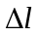  k= 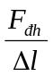= 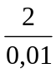= 200 N/m 0,5đ
Trọng lượng của vật lúc này là P₂= 3N = Fđh₂ 0,5đ
Mà F_{đh2} = k.₂ ₂ = 3 / 200 = 0,015 m 0,5đ

Bài 4 :( 3đ )
Vẽ hình . 0,25đ
Có 4 lực tác dụng lên vật : P, N, F_{k}, F_{c} 0,25đ
b. Tính gia tốc
Chọn chiều (+) là chiều của lực kéo
Áp dụng pt ĐL II Niutơn : 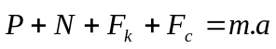 0,25đ
Chiếu phương trình định luật II NT lên chiều (+) ta được : F_{k} – F_{c} = ma 0,25đ
a= 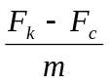 = 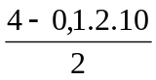= 1m/s² 0,5đ
c. Tính quãng đường
S = v₀.t +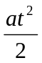 = 0. 4 + 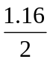 = 8 m 0,5đ
d. Khi F_{k} = 0. Tính t = ?
Khi F_{k} = 0 a= = 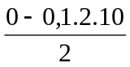= -1m/s² 0,5đ

Vận tốc của vật sau 4s : v² – 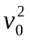 = 2as v =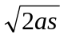 = 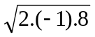= 4m/s 0,25đ
Thời gian vật chuyển động thêm đến khi dừng lại . t = 4s 0,25đ

------o0o-----

